期末总复习 期末测试卷
一、填一填。(1～9题每题2分，10题6分，共24分)
1．123是3的( )倍，123的3倍是( )。
2. 54÷7，要使商是两位数，里最大填( )，要使商是三位数，里可以填( )、( )、( )。
3．402÷4的商的末尾有( )个0，25×80的积的末尾有( )个0。
4．在2015年、1800年、1996年、1826年、2001年、2020年这些年份中，是闰年的有( )。
5．用同样大小的方砖铺在一个长方形客厅里，沿着长正好铺了24块，沿着宽正好铺了15块，刚好铺满这个长方形客厅共需要( )块。
6．用3、6、8能组成( )个没有重复数字的两位数。如果选择其中的两个两位数组成×的算式，那么乘积最大的算式是( )。
7．红红给好友寄了一本价格是26.8元的科技书，付邮费3.9元。她一共花了( )元。
8．刮南风时，彩旗向( )面飘扬，刮( )风时，彩旗向东南方向飘扬。
9．篮球场的长是28米，宽是15米，它的面积是( )平方分米。
10．在括号里填上合适的数。
1日＝( )小时 500平方分米＝( )平方米
5米2分米＝( )米 3年＝( )个月
30平方分米＝( )平方厘米 14元5角＝( )元
二、辨一辨。(对的画“√”，错的画“×”)(每题1分，共5分)
1．小冬面向西站立，当他向后转之后，他的左面是东、右面是西。( )
2．用0、3、6三个数字可以组成6个不重复的两位数。 ( )
3．用24厘米长的绳子分别围成一个长方形和一个正方形，正方
形的面积比较大。 ( )
4．( )×29＜1200，( )里最大能填40。 ( )
5．因为6＜59，所以0.6＜0.59。 ( )
三、选一选。(把正确答案的序号填在括号里)(每题2分，共10分)
1．商最接近50的除法算式是( )。
A．565÷8 B．350÷6 C．349÷7
2．14×27的计算结果比13×27的计算结果多( )。
A．1个1 B．1个27 C．1个13
3．在长16厘米，宽11厘米的长方形纸上剪下一个最大的正方形，这个正方形的面积是( )平方厘米。
A．121 B．176 C．256
4．帅帅的妈妈近段时间上夜班，晚上10时到家，路上大约要走10分钟，妈妈大约( )下的班。
A．晚上10时 B．21：50
C．晚上10时10分
5．四个人进行击剑比赛，每两个人进行一场比赛，一共要比( )场。
A．6 B．8 C．10

四、计算挑战。(共26分)
1．直接写出得数。(每题1分，共8分)
5.5－4.7＝ 420÷6＝ 18×40＝ 8－0.4＝
30×89≈ 178÷6≈ 49×31≈ 296÷6≈
2．列竖式计算，带★的要验算。(每题3分，共9分)
49×26＝ 10.3－1.8＝ ★518÷5＝

3．计算下面各题。(每题3分，共9分)
79×23－569 21×14÷3 (854－105)÷7

五、求右图中阴影部分的面积。(单位：厘米)(5分)
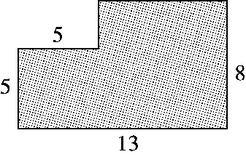

六、走进生活，解决问题。(每题6分，共30分)
1．李阿姨是一位家政工人，为每户人家每次打扫卫生平均收费105元。她每天给2户人家打扫卫生，每户人家打扫1次，半个月(15天)能挣多少钱？

2．15位老师带着12个班的同学去春游，平均每班34人。他们共租了10辆大客车，每辆客车有48个座位。车上的座位够坐吗？

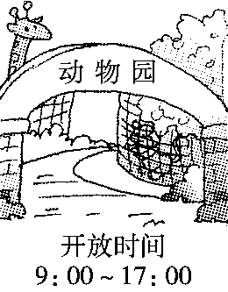
3. (1)动物园每天开放时间是多长？

(2)芳芳下午3：30到动物园，她最长可以玩多长时间？

4．买玩具。
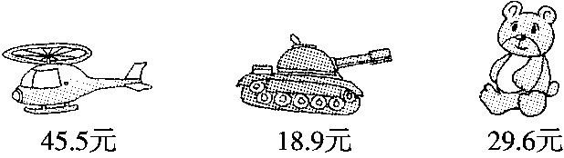
(1)买一架玩具飞机和一个玩具熊，一共需要多少钱？

(2)一个玩具熊比一架玩具飞机便宜多少钱？

(3)你还能提出其他的数学问题并解答吗？

5．下面是三、四年级学生参加国学经典诵读活动的情况统计表。
人数 书名  年级 | 《三字经》 | 《弟子规》 | 《论语》 | 《诗经》 | 《千字文》
三年级 | 16 | 25 | 14 | 9 | 30
四年级 | 31 | 6 | 20 | 17 | 11
(1)在参加的学生中，诵读( )的人数最多，诵读( )的人数最少。
(2)三年级有( )人参加此次活动，四年级有( )人参加此次活动。

答案
一、1.41 369 2．6 7 8 9 3.2 3
4．1996年、2020年 5.360
6．6 86×83 7．30.7
8．北 西北
[点拨]刮风的方向与事物飘扬的方向相反。
9．42000
10．24 5 5.2 36 3000 14.5
二、1.× 2.× 3.√
4．× [点拨] 29比30小，那么另一个因数应比40大，经计算，41×29＝1189，42×29＝1218，因此，括号里最大能填41。
5．×
三、1.C 2.B 3.A 4.B 5.A
四、1.0.8 70 720 7.6 2700 30 1500 50
2．49×26＝1274 10.3－1.8＝8.5
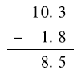
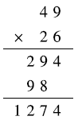
★518÷5＝103……3
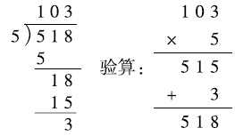
3.
$\begin{matrix}79×23－569 \\ ＝1817－569 \\ ＝1248\end{matrix}$ $\begin{matrix}21×14÷3 \\ ＝294÷3 \\ ＝98\end{matrix}$
$\begin{matrix}（854－105）÷7 \\ ＝749÷7 \\ ＝107\end{matrix}$
五、13－5＝8(厘米) 5×5＋8×8＝89(平方厘米)
答：右图中阴影部分的面积是89平方厘米。
六、1. 105×2×15＝3150(元)
答：半个月能挣3150元。
2．15＋12×34＝423(人)
48×10＝480(个) 480＞423
答：车上的座位够坐。
3．(1)17：00－9：00＝8(小时)
答：动物园每天开放时间是8小时。
(2)下午3：30＝15：30
17：00－15：30＝1小时30分
答：她最长可以玩1小时30分。
4．(1)45.5＋29.6＝75.1(元)
答：一共需要75.1元。
(2)45.5－29.6＝15.9(元)
答：一个玩具熊比一架玩具飞机便宜15.9元。
(3)(答案不唯一)一个玩具熊比一辆玩具坦克贵多少钱？
29.6－18.9＝10.7(元)
答：一个玩具熊比一辆玩具坦克贵10.7元。
5．(1)《三字经》 《诗经》
(2)94 85

